Synthèse | Kit de survie Terminale ES | TI 82  Advanced

Précision de l’affichage, unités d’angle
Touche mode.  Deuxième ligne : nombre de décimales souhaité (pour un affichage normal sélectionner FLOTT )  Un résultat rationnel peut être affiché sous forme d’une fraction irréductible.  Touche math et choix 1:Frac après le calcul approché ou bien juste après l’écriture d’une fraction. | 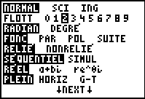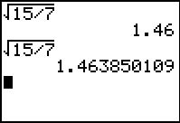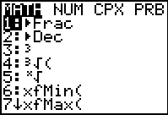  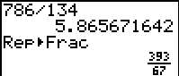

Rééditer un calcul
L’instruction précéd (touches 2nde puis entrer ) permet de rééditer et éventuellement de modifier avec le curseur des calculs précédemment saisis.  Utiliser plusieurs fois l’instruction pour remonter plusieurs lignes. | 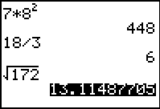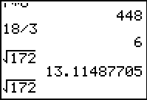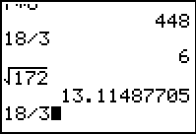  3 calculs saisis une fois précéd une autre fois précéd

Dérivation - Intégration
Touche math et 8: nbreDérivé(  Compléter le modèle prédéfini à l'aide des curseurs :  Pour une approche graphique, voir compléments. | 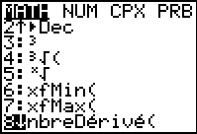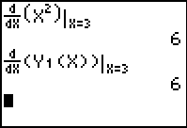
Touche math et 9: intégFonct(  Compléter le modèle prédéfini à l'aide des curseurs :  Pour une approche graphique, voir compléments. | 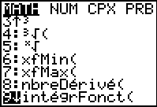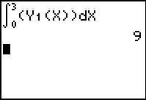

Suites
Touche mode. Sélectionner SUITE sur la quatrième ligne  Touche f(x) pour saisir la suite  ici, u₀ = 0 et la relation de récurrence est u_{n+1} = 0,4 u_{n} + 6.  Attention, il faut définir u(n) en fonction de u(n – 1).  Utiliser la touche x, t, θ, n pour n et pour u l'instruction u_{n} ( 2nde et 7 ).  Table et représentation graphique avec les menus habituels. | 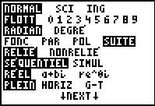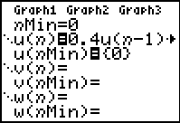  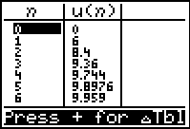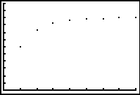

Loi binomiale

Probabilité de l’événement « N = 5 »  Menu distrib (touches 2nde var).  A l’aide du curseur sélectionner .A : binompdf( et entrer.  Puis compléter la boite de dialogue comme ci-contre et entrer.  Probabilité de l’événement « N ≤ 4 »  Menu distrib (touches 2nde var).  A l’aide du curseur sélectionner .B : binomFRép( et entrer.  Puis compléter la boite de dialogue comme ci-contre et entrer.  → Pour obtenir P(N > 4), il suffit de calculer 1− P(N≤4). | 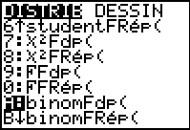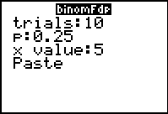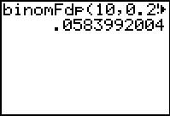  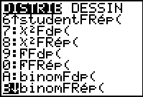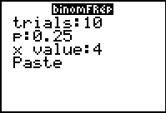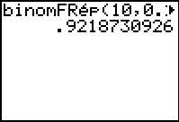

Loi Normale :
1°) Probabilité de l’événement "3 < X < 4"  Instruction distrib (touches 2nde var )  Sélectionner à l’aide des curseurs .2 : normalFRép( et entrer puis compléter la boite de dialogue comme ci-contre et entrer .  Attention, le paramètre utilisé en terminale est la variance et non pas l'écart type.  2°) Probabilité des événements "X<3" et "X>4"  Pour calculer P(X<3) on peut saisir comme borne inférieure une valeur très petite par exemple –10⁹⁹.  Instruction distrib (touches 2nde var )  Sélectionner à l’aide des curseurs .2 : normalFRép( puis compléter la boite de dialogue comme ci-contre et entrer.  Pour calculer P(X> 4) on peut saisir comme borne supérieure une valeur très grande par exemple 10⁹⁹.  Sélectionner à l’aide des curseurs .2 : normalFRép( puis compléter la boite de dialogue comme ci-contre et entrer.  3°) Déterminer m₁ tel que P(X<m₁) = 0,95  Utiliser l'instruction : FracNormale(probabilité, moyenne, écart type)  Menu distrib (touches 2nde var )  Sélectionner à l’aide des curseurs .3 : FracNormale( puis compléter la boite de dialogue comme ci-contre et entrer | 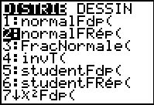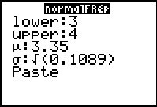  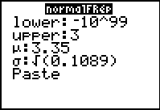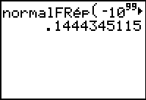  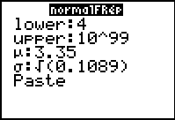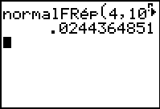  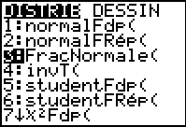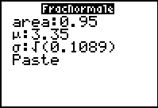

Matrices

Pour . Calculer 5A A³ et A⁻¹.  Instruction matrice (2nde et x^{–1} ) puis onglet ÉDIT Choisir 1: [A] et définir le format : 2x2.  Saisir les éléments de la matrice et valider par entrer.  Dans l'écran de calcul, on saisit 5x[A] puis [A]^3 et la séquence : [A] x⁻¹ .  On obtient [A] avec matrice NOMS et choix 1: [A]. | 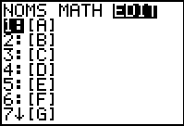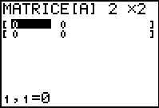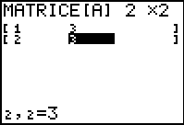  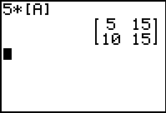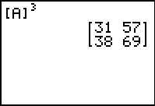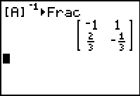

⇒ Compléments

Nombre dérivé à partir de l’écran graphique

Introduire la fonction f par exemple en Y1 et tracer la courbe. Ici, la fonction carré.  Choisir l’instruction calculs (touches 2nde trace )  Puis choix 6: dy/dx et saisir la valeur de x (ici x = 1,5). | 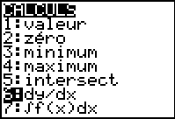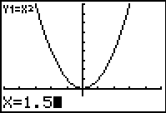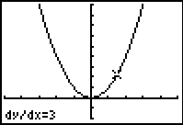

Intégrale à partir de l’écran graphique

Introduire la fonction f par exemple en Y1 et tracer la courbe. Ici, la fonction carré.  Choisir l’instruction calculs (touches 2nde trace )  Puis choix 7: ∫ f(x)dx.  Renseigner borne inf et borne sup. Ici, intégrale de 0 à 3. | 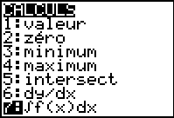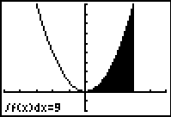

Somme des termes d’une suite

On utilise pour cela les instructions suite( et somme( .  Instruction Suite :  Menu listes :( 2nde stats ) puis OPS et 5 : suite entrer  Puis compléter la boite de dialogue comme ci-contre et entrer  Pour calculer la somme des termes obtenus  Saisir : somme( suite ( −4 + 2N , N , 0 ,29 , 1 )  Instruction Somme  Menu listes: ( 2nde stats ) puis onglet MATH 5 : som( entrer. . | 